**RINGKASAN**

Pondok pesantren merupakan sebuah sistem pembinaan pendidikan dan keagamaan yang mempunyai tujuan. Sebuah sistem pasti mempunyai tujuan masing-masing yang ingin diwujudkan. Berkaitan dengan upaya mewujudkan tujuan tersebut, seringkali masalah dapat muncul. Dengan dibangunnya sebuah Sistem Informasi Akademik Pondok Pesantren Bani Syihab berbasis web ini akan memudahkan pihak pengasuh dan guru untuk menyimpan data-data nilai raport dan administrasi para santri. Serta dengan adanya sistem informasi ini wali santripun akan mudah menganalisa dan memantau perkembangan anaknya di pondok pesantren melalui informasi dari guru dan pengasuh yang tersedia di web ini.

Tujuan pembangunan sistem informasi ini adalah membangun Sistem Informasi Akademik Berbasis Web yang dapat digunakan sebagai salah satu fasilitas di Pondok Pesantren Bani Syihab Malang untuk pengelolahan data santri dan penyajian informasi kepada wali santri mengenai perkembangan santri, nilai rapor dan administrasi.

Fitur-fitur yang tersedia dalam sistem informasi ini yaitu :

* Login yang digunakan untuk pengguna bisa mengakses sistem
* Manipulasi data santri yaitu memasukkan, menghapus, melihat, mengubah, mencetak nilai rapor
* Manipulasi data guru pondok untuk mengatur data pelajaran dan mengajar
* Master pondok yaitu mencakup informasi pondok seperti sarana prasarana, perizinan santri
* Administrasi keuangan yaitu untuk melihat pemasukan, pengeluaran, dan total uang pondok

Kebutuhan Fungsional disebut juga kebutuhan operasional, yaitu kebutuhan yang berkaitan dengan fungsi atau proses transformasi yang harus mampu dikerjakan oleh perangkat lunak. Kebutuhan fungsional sistem yang dibutuhkan pondok dan juga penggunanya adalah komputer server dan komputer client.

Data data yang dibutuhkan meliputi data santri, data pembelajaran, data nilai akademik, data administrasi keuangan, data informasi pondok. Keluaran data-data santri mengenai biodata, rekapan kegiatan santri, nilai rapor tiap semester, data pondok dan data biaya santri selama di pondok.

Ketentuan dan konstrain dari sistem informasi ini adalah :

* Hanya user yang sudah terdaftar saja yang bisa login
* Sistem hanya sebatas memasukkan data santri, data guru, data administrasi keuangan, data pondok, dan data nilai santri.
* Sistem menampilkan nilai individu santri.

**Bab 1 Pendahuluan**

**1.1 Latar Belakang**

Pondok pesantren merupakan sebuah sistem pembinaan pendidikan dan keagamaan yang mempunyai tujuan. Sebuah sistem pasti mempunyai tujuan masing-masing yang ingin diwujudkan. Berkaitan dengan upaya mewujudkan tujuan tersebut, seringkali masalah dapat muncul. Pada pondok pesantren sendiri kebanyakan terjadi masalah dalam administrasi dan informasi yang kurang optimal. Masalah tersebut bisa dilihat dari segi administrasi yaitu pendataan yang sering hilang dan informasi yang kurang optimal karena Pondok Pesantren tersebut belum memiliki Sistem Informasi. Upaya yang dapat dilakukan adalah dengan menciptakan Sistem Informasi yang baik.

Dengan dibangunnya sebuah Sistem Informasi Akademik Pondok Pesantren Bani Syihab berbasis web ini akan memudahkan pihak pengasuhan dan guru untuk menyimpan data-data nilai raport dan administrasi para santri. Serta dengan adanya sistem informasi ini wali santripun akan mudah menganalisa dan memantau perkembangan anaknya di pondok pesantren melalui informasi dari guru dan pengasuh yang tersedia di web ini.

Dengan demikian, secara keseluruhan sistem ini berfungsi membantu kelancaran sistem pendidikan dengan memanfaatkan teknologi informasi dan komunikasi sebagai media penghubung antara wali santri dengan pondok pesantren, sehingga keduanya dapat melihat perkembangan santri dan membina ke arah yang positif dengan cara yang benar.

**1.2 Rumusan Masalah**

1. Bagaimana pengelolahan data para santri?
2. Apa saja sarana prasarana yang disediakan oleh Pondok Pesantren Bani Syihab Malang?
3. Bagaimana cara wali santri mendapat informasi tentang santri?
   1. **Batasan Masalah**
4. Sistem informasi berbasis web
5. Sistem informasi dikhususkan untuk admin, guru, pengurus pondok, santri atau wali santri.
6. User yang sudah terdaftar saja yang bisa login
7. Sistem hanya sebatas memasukkan data santri, data guru, data administrasi keuangan, data pondok, dan data nilai santri.
8. Sistem menampilkan nilai individu santri.
   1. **Tujuan**

Berdasarkan rumusan masalah di atas, maka tujuan penelitian ini adalah membangun Sistem Informasi Akademik Berbasis Web yang dapat digunakan sebagai salah satu fasilitas di Pondok Pesantren Bani Syihab Malang untuk pengelolahan data santri dan penyajian informasi kepada wali santri mengenai perkembangan santri, nilai raport dan administrasi.

* 1. **Manfaat**

Sistem Informasi Akademik Berbasis Web ini merupakan suatu sistem yang sangat penting untuk menunjang kecepatan dan ketepatan dalam pengelolahan data dan penyajian informasi tentang perkembangan pendidikan santri. Jadi, manfaat dari penelitian bagi Pondok Pesantren Bani Syihab Malang sendiri yaitu sebagai bahan pertimbangan dalam menyelesaikan permasalahan yang ada di dalam suatu Lembaga, terutama dalam hal ini adalah untuk penyajian informasi perkembangan pendidikan santrinya dengan baik dan benar serta informatif.

**Bab 2 Cakupan Proyek**

* 1. **Spesifikasi Kebutuhan Fungsional**

|  |  |
| --- | --- |
| Manajemen informasi data pondok | * Admin   1. Dapat menggunakan fitur Create Read Update Delete pada data pondok seperti data perizinan, data sarana prasarana dan notulensi musyawarah   2. Dapat menentukan jadwal kegiatan, Wali Santri   3. Dapat melihat Jadwal Kegiatan |
| Manajemen informasi data santri | * Admin   1. Dapat melakukan Create, Read, Update, dan Delete data santri   2. Dapat merekap nilai dan absensi   3. Dapat merekap dan mengatur administrasi keuangan santri * Guru   1. Dapat melakukan Create, Read, Update, dan Delete data nilai santri * Wali Santri  1. Dapat melihat biodata santri 2. Dapat melihat nilai rapor 3. Dapat melihat informasi jadwal kegiatan 4. Dapat melihat daftar biaya SPP dan biaya santri |
| Manajemen jadwal kegiatan | * Admin   1. Dapat menggunakan fitur Create Read Update Delete pada jadwal kegiatan * Wali Santri   1. Dapat melihat informasi jadwal kegiatan |
| Manajemen administrasi keuangan | * Admin   1. Dapat menggunakan fitur Create Read Update Delete pada data keuangan pondok baik pemasukan maupun pengeluaran   2. Dapat Mengolah data administrasi biaya santri |

Tabel 1. Spesifikasi Kebutuhan Fungsional

* 1. **Spesifikasi Kebutuhan Non-Fungsional**

|  |  |
| --- | --- |
| No. | Kebutuhan Non-Fungsional |
| 1 | Bisa digunakan pada berbagai macam browser |
| 2 | Tampilan user friendly |
| 3 | Keamanan admin terjamin karena menggunakan password |
| 4 | Bisa digunakan dimana saja dan kapan saja, asal terkoneksi internet |
| 5 | Mudah digunakan |
| 6 | Elegant website |

Tabel 2. Spesifikasi Kebutuhan Non-Fungsional

* 1. **Ruang lingkup**
     1. **Deskripsi Ruang Lingkup**

Setiap sistem akan mempunyai lingkup fitur yang berbeda-beda. Berikut kami cantumkan apa saja fitur yang tersedia pada sistem informasi berbasis web ini:

|  |  |  |  |
| --- | --- | --- | --- |
| No. | Nama Fitur | Deskripsi | Pengguna |
|  | Login | Agar dapat mengakses sistem | * Admin * Guru/pengurus pondok * Walisantri pondok |
|  | Manipulasi data siswa | * Memasukkan dan menghapus data * Melihat, mengisi, mengubah, mencetak nilai rapor | * Admin * Guru |
|  | Manipulasi data guru/pengurus pondok | * Memasukkan dan menghapus data mengajar | * Admin |
|  | Master pondok | * Mencakup sarana prasarana * Perizinan * Rekomendasi ujian | * Admin |
|  | Keuangan | * Pemasukan * Pengeluaran * Total uang pondok | * Admin |

Tabel 3. Deskripsi Ruang Lingkup

* + 1. **Penyampaian Proyek**

Output-output yang nantinya ada dalam proyek ini berupa data-data santri mengenai biodata, rekapan kegiatan santri, nilai rapor tiap semester, dan data biaya santri selama di pondok.

* 1. **Konteks Diagram**

Ada banyak cara user mengenali jalannya suatu sistem. Beberapa diantaranya kita bisa mengenali dan memahami melalui diagram yang mendukung dalam penguraian suatu sistem informasi adalah *Data Flow Diagram(DFD)*. Berikut adalah DFD dari sistem informasi akademik Pondok Pesantren Bani Syihab:

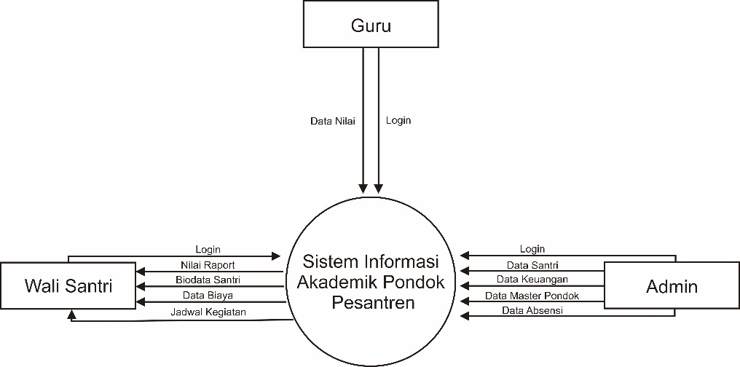

Gambar 1. *Data Flow Diagram*

* 1. **Pemodelan Data**

Dalam membuat suatu sistem akan membutuhkan pemodelan data yang digunakan untuk menentukan dan menganalisis persyaratan data yang diperlukan untuk mendukung proses pembuatan sistem tersebut.

* + 1. **Flowchart**

Pada sistem ini kita memulainya dengan fitur Login, jika user yang terdeteksi adalah admin maka tampilan yang keluar pada website adalah semua hak akses yang tersedia dan bisa mengatur data-data yang ada di website. Jika bukan admin maka akan dideteksi kembali apakah user terdaftar sebagai guru, jika user adalah guru maka user bisa mengakses dan mengatur jadwal dan nilai santri pada website. Jika juga tidak terdeteksi sebagai guru maka user yang terdaftar sebagai wali santri bisa mengakses data-data informasi seputar santri.

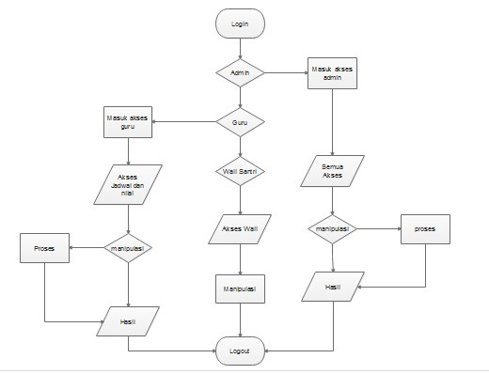

Gambar 2. Flowchart

* + 1. **Use Case Diagram**

Dalam sistem ini user dikelompokkan menjadi 3 yaitu admin, wali santri, dan guru. Setiap kelompok user mempunyai hak akses yang berbeda beda. Admin mempunyai hak akses pada seluruh data yang ada pada website. Guru hanya mempunyai hak akses pada data nilai santri. Sedangkan wali santi mempunyai hak akses untuk menerima informasi yang diberikan pondok baik nilai rapor, data biaya, dan jadwal kegiatan.

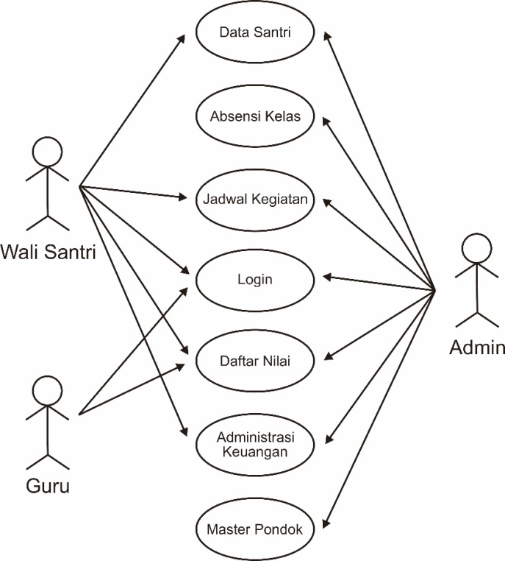

Gambar 3. Use Case Diagram

**Bab 3 Penjadwalan**

**3.1 Jadwal Proyek**

Setiap pekerjaan membutuhkan penjadwalan yang digunakan sebagai patokan batas waktu agar bisa menyelesaikan pekerjaan tepat sesuai dengan target. Berikut penjadwalan pembuatan sistem informasi akademik Pondok Pesantren Bani Syihab:

|  |  |  |  |  |  |  |  |  |  |  |  |  |  |  |  |  |  |
| --- | --- | --- | --- | --- | --- | --- | --- | --- | --- | --- | --- | --- | --- | --- | --- | --- | --- |
| No. | Jadwal | Februari | | | | Maret | | | | April | | | | Mei | | | |
| Minggu ke- | | | | Minggu ke- | | | | Minggu ke- | | | | Minggu ke- | | | |
| 1 | 2 | 3 | 4 | 1 | 2 | 3 | 4 | 1 | 2 | 3 | 4 | 1 | 2 | 3 | 4 |
| 1 | Observasi |  |  |  |  |  |  |  |  |  |  |  |  |  |  |  |  |
| 2 | Anilisis Kebutuhan dan alur sistem |  |  |  |  |  |  |  |  |  |  |  |  |  |  |  |  |
| 3 | Desain website |  |  |  |  |  |  |  |  |  |  |  |  |  |  |  |  |
| 4 | Pemrograman sistem |  |  |  |  |  |  |  |  |  |  |  |  |  |  |  |  |
| 5 | Uji Coba website |  |  |  |  |  |  |  |  |  |  |  |  |  |  |  |  |
| 6 | Implementasi |  |  |  |  |  |  |  |  |  |  |  |  |  |  |  |  |

Tabel 4. Jadwal Proyek

**Bab 4 Staffing Dan Organisasi Proyek**

**4.1 Staffing dan Organisasi Proyek**

Pembuatan proyek perlu fleksibilitas yang tinggi dalam staffing untuk mengisi dan memenuhi kebutuhan tenaga kerja dalam suatu proyek. Dari analisa pembuatan proyek sistem informasi akademik Pondok Pesantren Bani Syihab, kebutuhan akan tenaga staf dibagi menjadi 3 bagian. Proyek dipimpin oleh Leader yang menaungi Programmer dan Designer. Berikut pembagian tenaga staff dalam bentuk bagan:

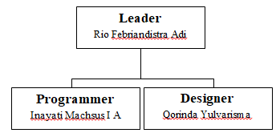

Gambar 4. Staffing dan Organisasi Proyek